拯民國小九十七學年度上學期 數學領域第一次評量 |  | 二甲 號 姓名：

一、選擇題： 6分
- 220再加1是多少？（221201220）
- 3個百和5個十合起來是多少？（520350205）
- 小藍收集了57張貼紙，老師再送她9張後，小藍共有幾張貼紙？算式是正確的？（57－9＝4857＋9＝6657－9＝66）
- 哥哥買了1個230元的模型玩具，可以怎麼付錢？（22個10元2張100元和3個10元1張200元和4個10元）
- 「小芳有68元，媽媽再給她25元後，小芳共有幾元？」下面哪個算式是正確的？（68－25＝4368＋25＝9368＋25＝83）
- 1個百、6個十和9個一合起來是多少？（196169160）
二、填填看： 17分
- 281讀作（ ）。
- 300讀作（ ）。
- 二百九十九寫作（ ）。
- 二百零一寫作（ ）。
- 一百三十五寫作（ ）。
- （ ）—190—195—（ ）—205—210—（ ）
- 211—212—（ ）—（ ）—215－（ ）
- 195有( )個100，( )個10和( )個1。
- 273的百位數字是（ ），十位數字是（ ），個位數字是（ ） 。
三、畫和①來表示： 12分
1. 300 | 2. 206

3. 291 | 4. 160
5. 244 | 6. 203
四、用直式算算看：： 16分
1. 38＋62 | 2. 15＋24
3. 76＋64 | 4. 31＋50
5. 50＋88 | 6. 48＋63
7. 28＋71 | 8. 68＋53
五、比比看：比較長的在（）裡打ˇ： 13分
- 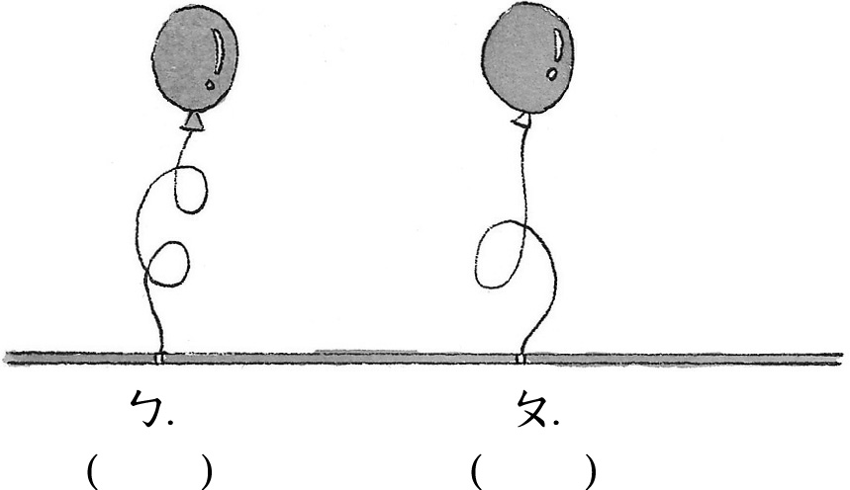
- 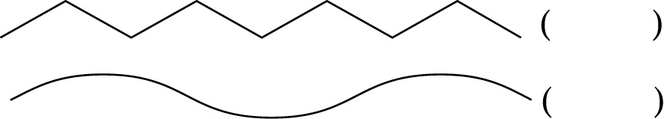
- 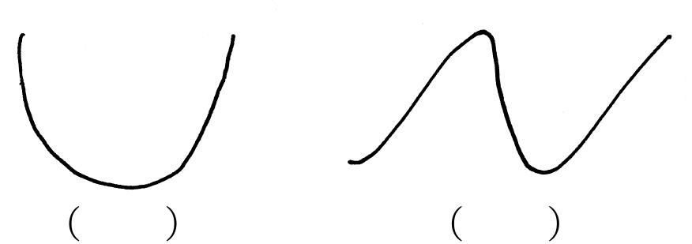
- 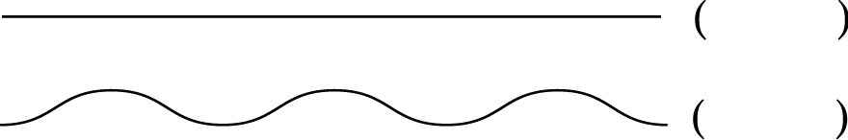
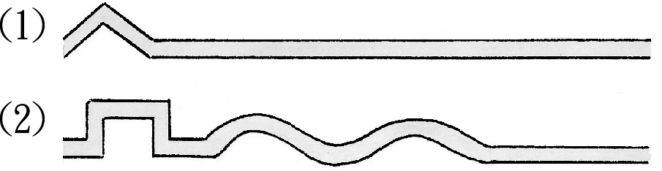
- ⑴( )
⑵( )
- ⑴
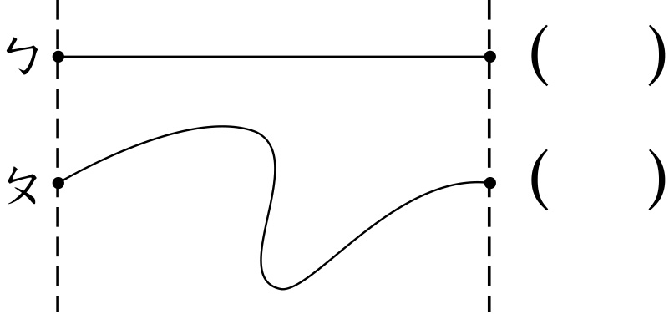
⑵
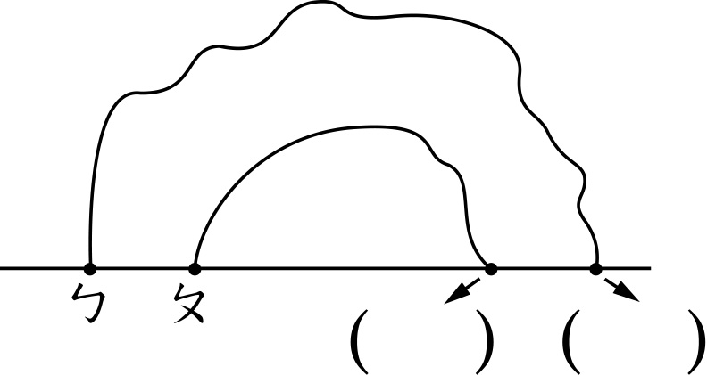
- 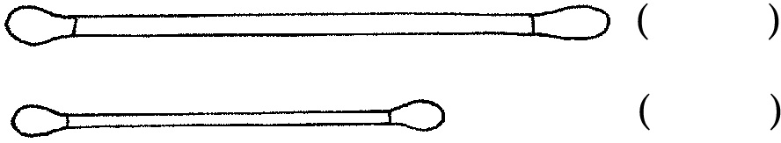
- 想一想，比15公分短的在( )裡打ˇ：
（ ）⑴1枝蠟筆的長。
（ ）⑵爸爸手臂的長。
（ ）⑶哥哥的身高。
（ ）⑷1個小迴紋針的長。
（ ）⑸橡皮擦的長。
六、看圖做做看： 10分
- 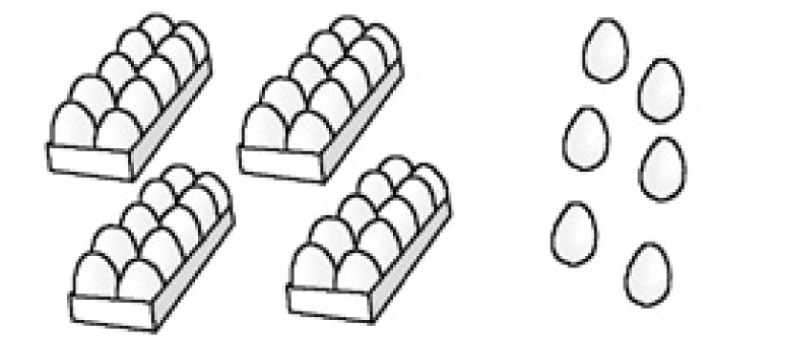
10個雞蛋裝1盒，上圖中共有
( )個雞蛋。

- 比一比，從長到短填入1～4：
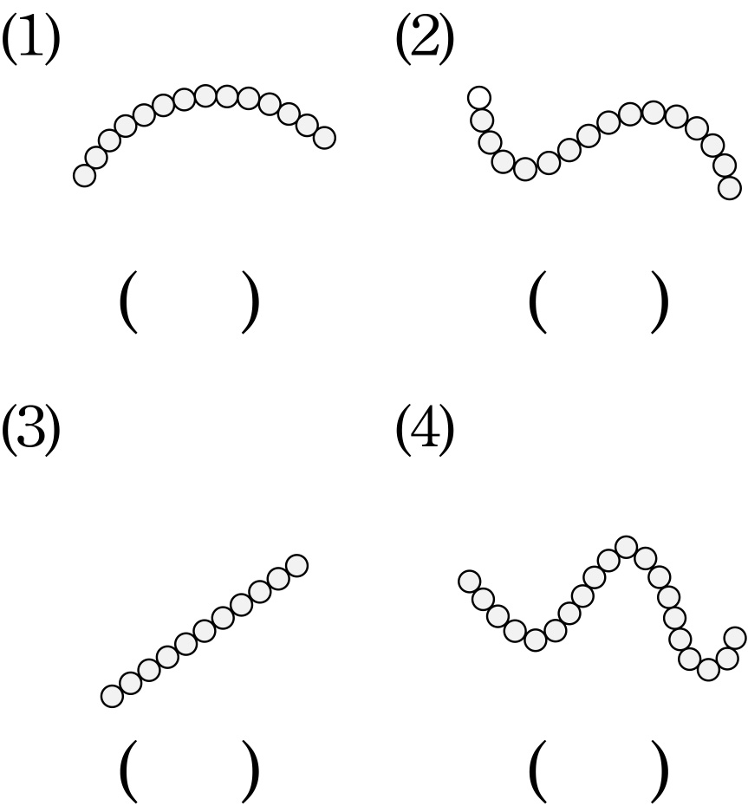
七、量一量，畫畫看： 4分
- ( 7 )公分

- ( 4 )公分

八、應用題，想一想： 22分
- 黃緞帶長45公分，黑緞帶長58公分，2條緞帶合起來共長幾公分？相差幾公分？4分

共長（ ）公分
相差（ ）公分

- 1個橡皮擦長5公分，1枝鉛筆長12公分，接在一起共長幾公分？

（ ）公分
- 袋子裡有24顆紅球和20顆藍球，袋子裡共有幾顆球？

（ ）顆
- 弟弟有55輛小汽車，哥哥又給他15輛，弟弟共有幾輛小汽車？

（ ）輛
- 操場上有63人在跳繩， 6人在玩球，現在操場上共有多少人？

（ ）人

6.哥哥買書花掉24元，買卡片花掉67元，哥哥共花了幾元？

( )元
7. 政瑩上午寫了47個字，下午又寫了36個字，她今天共寫了幾個字？

( )個字

